109065504_HW2_Report

所有作業要求都有做

3種光照(Directional light):

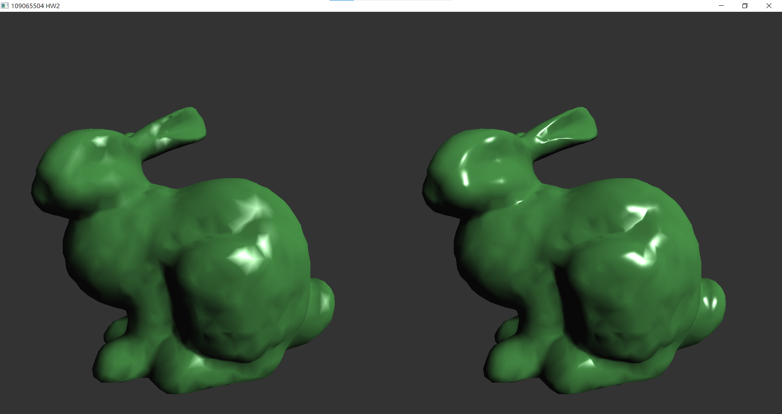

3種光照(Point light):

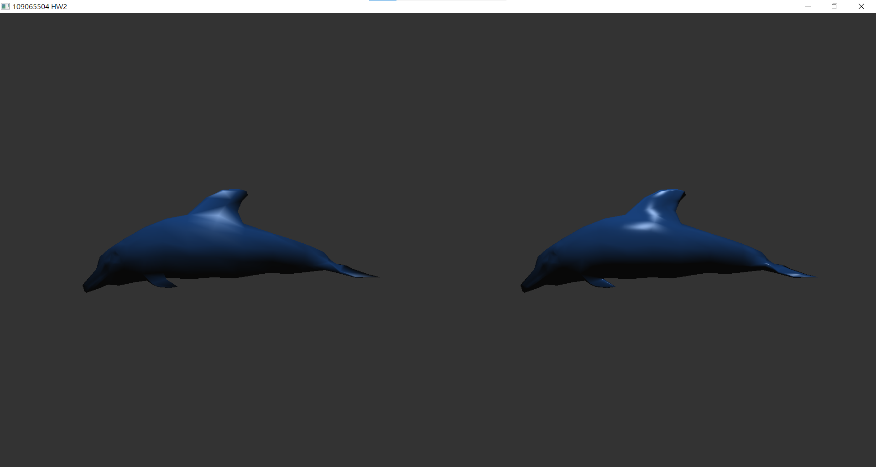

3種光照(Spot light):

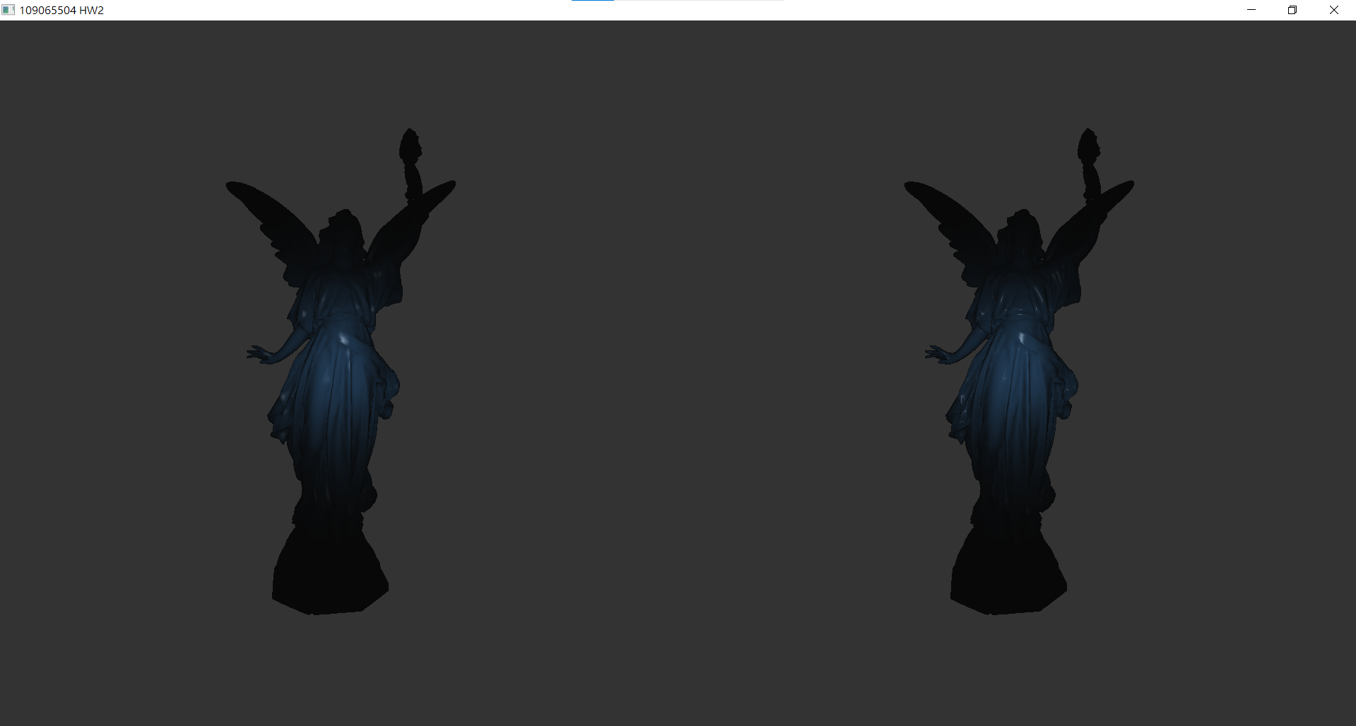

Side By Side viewport跟Switch light & models可從上面三張圖看出來

Dynamic light position(以spot light為例):

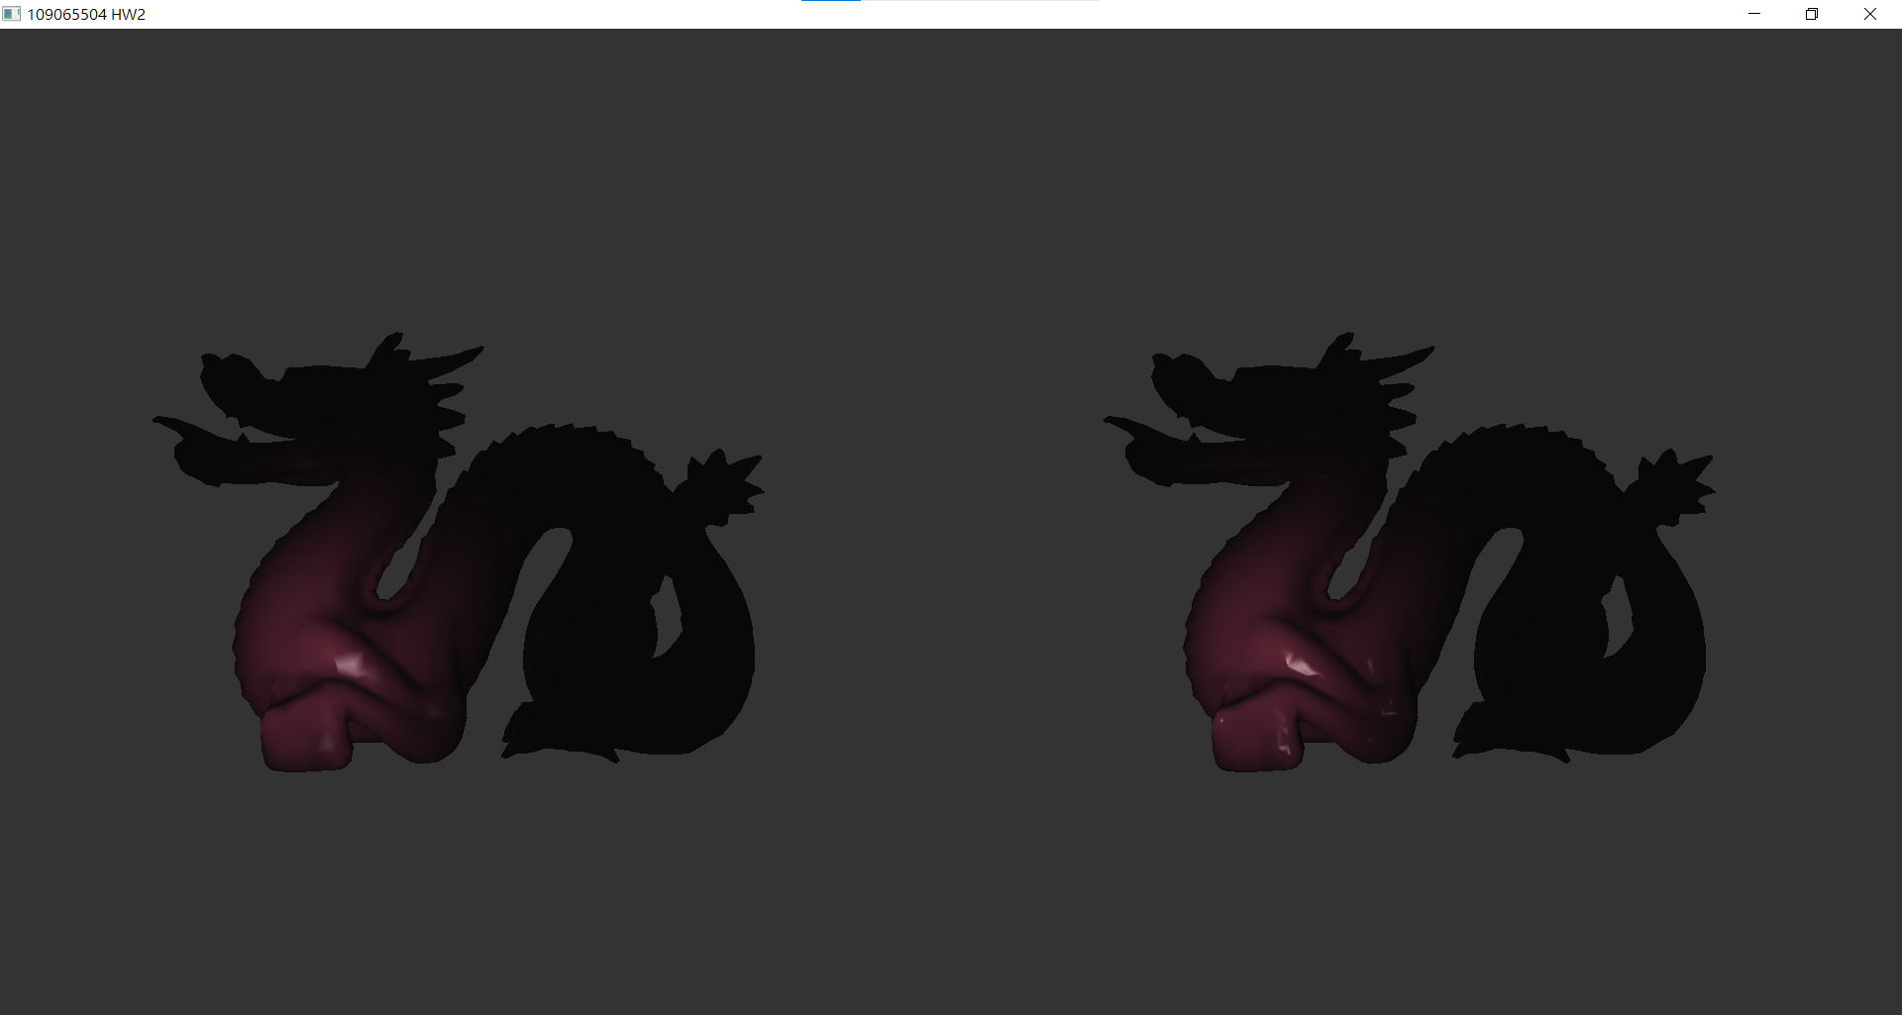

Cutoff angle:

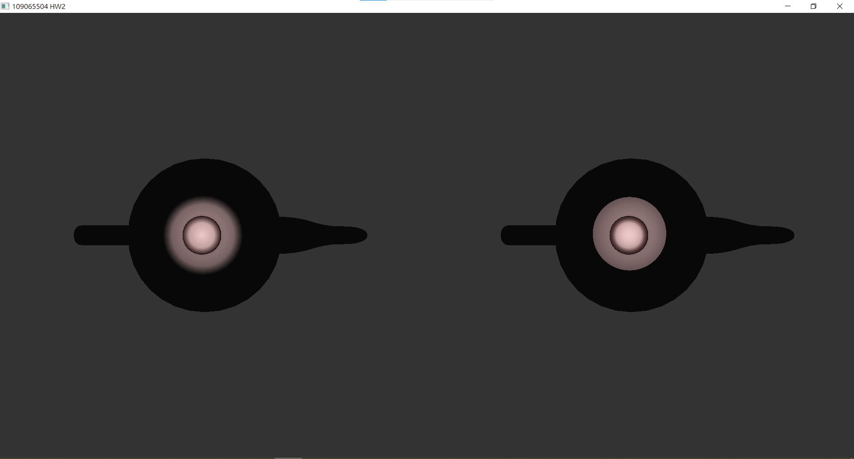

Shininess(以point light為例):

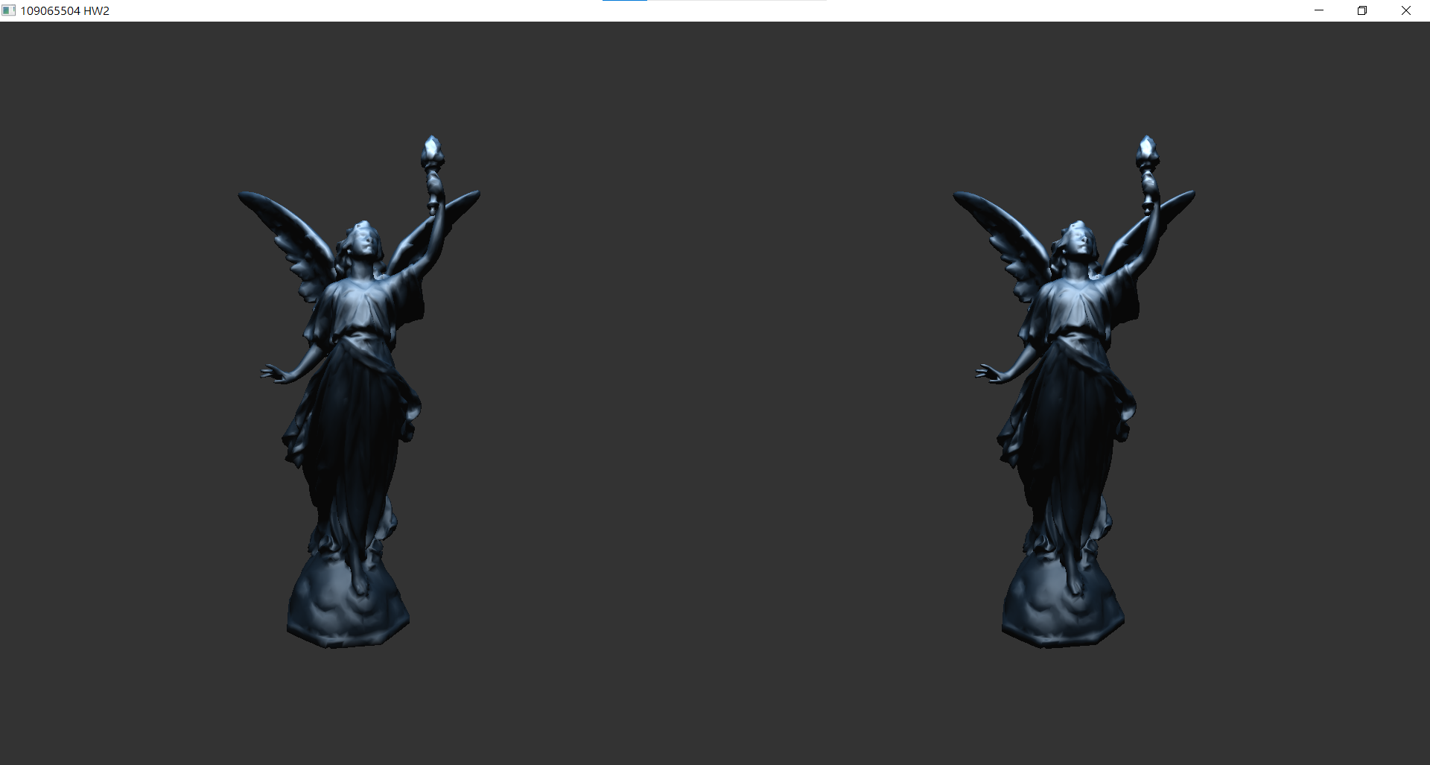

其他功能: 按下esc會結束畫面、作業一有做的也都加進來了